作業名稱： 填寫日期： 107 年 2月 26 日
中心  資訊 | 資訊人員簽名 | 經辦 | 姓名 | 聯絡分機
中心  資訊 |  | 經辦 | 葉怡廷 | 2273
- 使用者依所提出之需求項目配合執行UAT作業，產出測試記錄交資訊單位作為上版申請憑據。
項次 | 需求項目 | 需求規格內容或計算公式
 | 名片資料(系統設定連結請出差人黏貼後掃瞄上傳或下載表格黏貼送審或提供EXCEL格式自行輸入) | 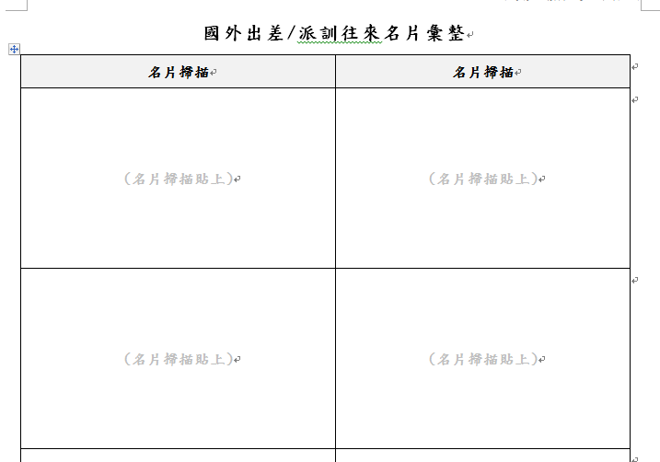
 | 國外出差差旅費申報表簽核欄位調整名稱 | 一、目前欄位如下  二、請調整欄位說明如下：  「人力資源部」簽核欄位名稱調整為「成本單位簽核」，成本單位請依據系統輸入之成本部室顯示。
3. | 增加美元匯率更新需求 | 請在美元兌換率旁邊新增一個更新按鈕處理  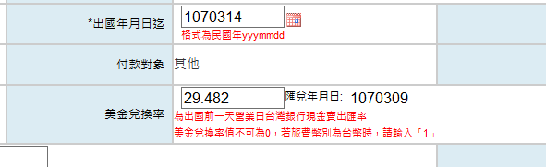
4. | 是否核宿費欄位請固定，不提供申請人輸入。 | 目前欄位未固定申請人會誤點，影響到費用申請金額。  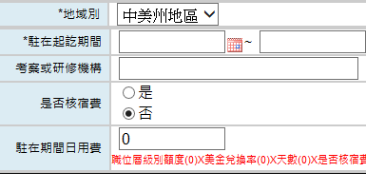
5. | C1.6.4研修差旅費用申請記錄表(含國外)-功能權限調整 | 費用中分類選國外出差旅,且群組不是人資或審計,不開放「送出申請」按鈕
6. | 更新系統操作SOP操作說明

